ИЗВЕШТАЈА О РАДУ ГЕНЕРАЛНОГ СЕКРЕТАРА САВЕЗА ЗА 2021.ГОДИНУ

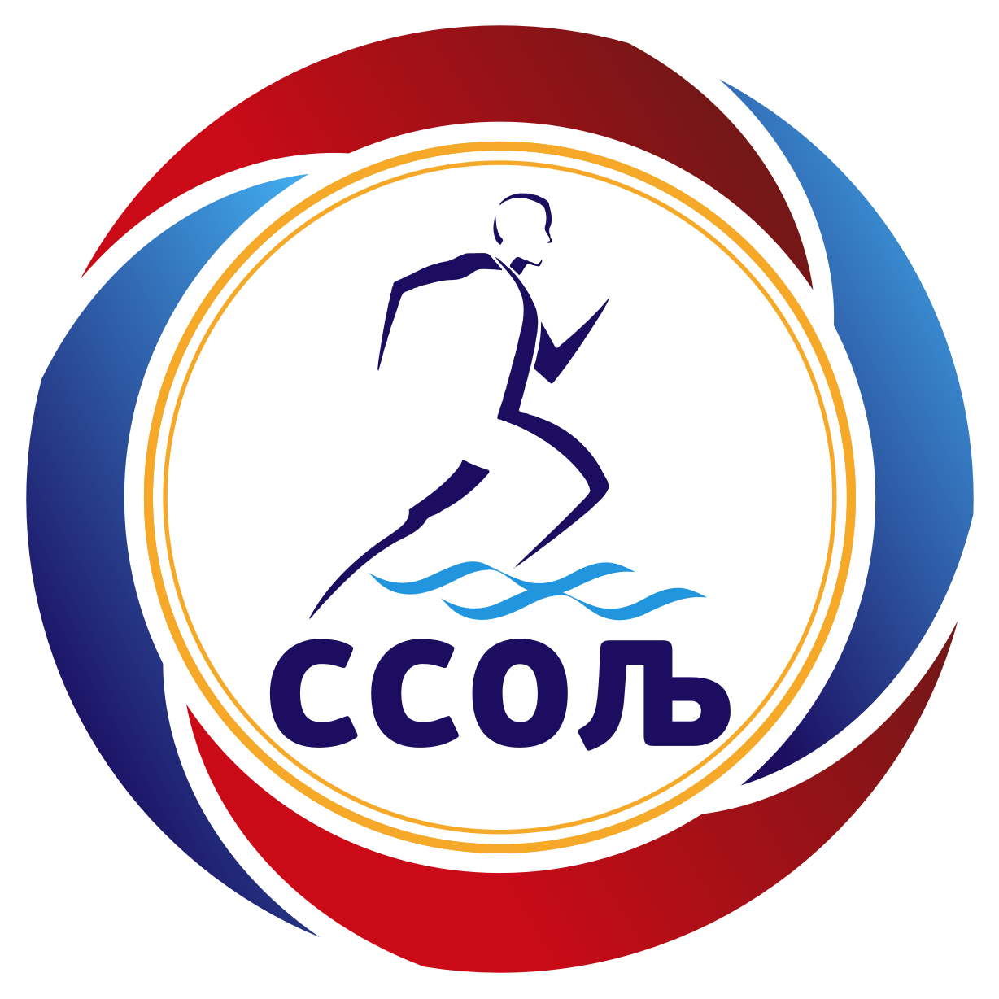

ЉУБОВИЈА, Фебруар 2022.године

Кроз овај извештај о раду приказаћу активности које сам обављао на месту генералног секретара Спортског савеза општине Љубовија у 2021.години. Без обзира што је и ову годину обележила пандемија Корона вируса са сигурношћу могу да кажем да је ова година била једна од најсадржајнијих када је реч о спортским догађајима на територији наше општине. Самим тим поввећавале су се и моје обавезе на месту генералног секретара савеза.
Поред уобичајених административних послова везаних за припрему материјала и организацију седница УО спортског савеза општине Љубовија, израде годишњег програма финансирања спортског савеза обављао сам и друге послове које ћу навести у овом извештају.
Јануар месец обележила је и израда завршних извештаја за 2020.годину. Поред завршног извештаја ССОЉ-а урадио сам завршне извештаје ФК ,,Дрина”, кошаркашким клубовима ,,Љубовија”, ,,Младост”, спортским удружењима ,,Нец 015” и ,,Либеро 015” из Љубовије.
Током месеца фебруара направио сам анкету и спровео истраживање о укључености деце у рад спортских клубова као и о укупном броју људи који се баве спортом на територији општине Љубовија. Све податке сам обрадио тако да сам направио анализу када је реч о стању спорта на територији општине Љубовија. Резултати које сам добио показују да се Љубовијски спорт развија у добром правцу. У прилог тој чињеници као највреднији податак свакако представља повећање броја деце основношколског узраста која се баве спортом, у односу на 2013.годину овај број се готово повећао за трећину.
Дана 27.02.2021.године одржана је редовна Скупштина Спортског савеза општине Љубовија за коју сам припремио комплетан материјал за све чланове Скупштине. Након одлуке Oпштинске управе општине Љубовија о расподели буџетских средстава спортским клубовима и организацијама са територије општине Љубовија за 2021.годину, био сам у обавези да прилагодим предлог финансијског плана Спортског савеза одобреном износу средстава и да га као коначан предам пре потписивања уговора о финансирању. Tакође, помогао сам ФК ,,Дрина”, КК ,,Љубовија”, КК ,,Младост”, ШК ,,Дрина”, као и спортским удружењима ,,Вива Баскет 015” и ,,Либеро 015” и ,,Нец 015” да ускладе своје програме са висином одобрених средстава.
Поводом обележавања 150 година од проглашења општине Љубовија осмислио сам и организовао програм спортских такмичења који је обухватао ревијалне фудбалске, одбојкашке, кошаркашке утакмице, турнире у малом фудбалу, стоном тенису и шаховску симултанку. Ова такмичења одржана су од 31.05.-03.06.2021.године.
С`обзиром да је сходно Закону о спорту Републике Србије до првог јуна требало предати годишњи програм којим се финансирају спортске организације са територије општине Љубовија у 2022.години благовремено сам приступио изради истог. Предлог годишњег програма спортског савеза усвојен је од стране Управног одбора савеза и предат Општинској управи у складу са предвиђеним роком. Поред редовног програма ССОЉ-а помагао сам и осталим клубовима приликом израде њихових годишњих програма.
Спортска такмичења која су организована поводом ,,Дринске регате” одржана су у периоду од 23.06.-07.07.2021.године. Том приликом одржани су турнири у малом фудбалу, шаху, стоном тенису, одбојци и баскету. Обим посла за организацију ових догађаја био је заиста велики, обухватао је припрему терена, оглашавање, писање програма за финансирање, извештавање, ангажовање службених лица за такмичења и многе друге активности које су изискивале много мог ангажовања како би се све успешно спровело.Морам истаћи да сам изузетно задовољан како су ова такмичења протекла, о томе сведочи и велики број учесника и публике на истим. По завршетку ових такмичења урадио сам завршни извештај који је усвојен од стране општинског Већа.
Почетком јула месеца направио сам периодични извештај на основу уговора о реализацији програма којим се финансирају активности Спортског савеза општине Љубовија у 2021.години и предао га Општинском Већу општине Љубовија на разматрање(исти је усвојен). Поред периодичног извештаја за спортски савез, помогао сам и појединим клубовима приликом подношења овог извештаја( КК Младост, КК Љубовија, ШК Дрина, ФК Дрина, спортским удружењима ,,НЕЦ 015” и ,,Либеро 015”).
За потребе одржавања сеоског вишебоја који је одржан у Лоњину 01.08.2021.године поручио сам пехаре и направио дипломе.
Почетком септембра испред Спортског савеза општине Љубовија заједно са чланом УО савеза Ратком Илићем присуствовао сам малом сајму спорта који је одржан у Бајиној Башти. Као делегат Спортског савеза општине Љубовија присуствовао сам редовној изборној скупштини Спортског савеза србије која је одржана 17.09.2021.године у Београду.
У периоду од 23.09.2021.-07.10.2021.године организовао сам Радничко-спортске игре. Овогодишње такмичење било је најсадржајније до сада. По први пут обухватало је такмичење у 5 дисциплина(мали фудбал, шах, стони тенис, пикадо и надвлачење конопца) тако да је захтевало много организационих активности које су почеле много раније.
У оквиру Републичке акције ,,Михољски сусрети села” која је одржана 24.10.2021.године у Узовници имао сам значајну улогу у организацији спортских такмичења.
Поводом ,,Дечије недеље”, заједно са чланом УО савеза Ратком Илићем дана 06.10.2021.године посетили смо предшколску установу ,,Полетарац” и том приликом одржали тренинг предшколској и старијој узрасној групи.
Спортски савез општине Љубовија у сарадњи са планинарским клубом ,,Торничка Бобија” 31.10.2021.године организовао је 13. По реду ,,Ђачки планински маратон” од Љубовије до Соко Града. У сарадњи са члановима планинарског клуба припремио сам организацију овог догађаја.
Церемонија проглашења најбољих спортиста општине Љубовија у 2021.години одржана је 27. децембра. Том приликом обавио сам све организационе активности како би овај догађај био успешно реализован.
Последња у низу активности у 2021.години био је традиционални Божићни турнир у малом фудбалу у чијој организацији сам активно учествовао и изнео велики обим посла.
Морам напоменути да сам имао изузетно добру сарадњу са свим клубовима и организацијама из наше општине. Појединим клубовима као што су ФК ,,Дрина”, ФК ,,Азбуковица”, ШК ,,Дрина”, КК ,,Младост” и спортском удружењу ,,Нец 015” помагао сам у обављању секретарских послова.
За потребе сајта Спортског савеза општине Љубовија редовно сам прикупљао и писао вести о резултатима наших клубова и организованим спортским догађајима тако да је сајт редовно ажуриран.
Поред сајта, на Фејсбук страници спортског савеза писао сам најаве спортских догађаја, објављивао резултате и извештаје са спортских такмичења.
Као финансијски налогодавац Спортског савеза општине Љубовија благовремено сам измиривао пристигле обавезе и пратио реализацију одобреног годишњег програма. Својим радом и деловањем настојао сам да будем подршка свим клубовима који су ми се обраћали у складу са својим потребама.

У Љубовији, 03.02.2022.године
Ген.секретар
Спортског савеза:
________________________
( Владимир Крстић )

